卢贤泽：购物车两页

黄总：行业应用、服务与支持

程奇：登录注册两个页面

组长：首页头尾、消费级产品、

备选：系统模块、行业应用、（必写，谁没页面就先选择这两个）大疆社区、商城、天空之城、或者消费级下面的小分块。

目录命名：

项目文件夹：aerobat

样式文件夹：css

脚本文件夹：js

Jquery：用1.8.3.

样式类图片文件夹：images

命名：

所有命名（代码及图片），名字拼音首字母的驼峰命名。如：黄国兴要给一张图片取名logo：Hgx-Logo

图片全部放在images文件夹中，命名方式以各自写的模块名开头，全部放在images文件夹中，如图所示：

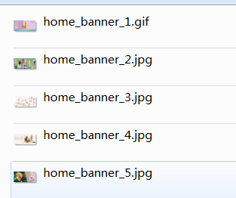

Html与css命名也以各自的模块名开头，以免冲突。

Css重置样式表共用css文件夹中的public_style.css

jQuery统一使用jq文件夹中的jquery-1.8.3.js版本

代码上传流程：

1. git init
2. 第一次上传要选择分支 git checkout startbucks_branch



1. 后续上传会自动切到分支库中，但还是每次上传的时候检查一下，以免将主库中的内容覆盖
2. 执行git add -A 将文件传入缓存区
3. 执行git commit -m ‘备注’ 注意：备注要写清楚提交的内容及修改内容
4. 执行git push origin startbucks_branch 将文件上传至分支库中

代码下载流程：

1. git pull origin startbucks_branch
2. 下载前一定要确认是否为对应的分支库startbucks_branch

注意：代码的上传与下载前一定先在群里知会一声，以免造成麻烦。